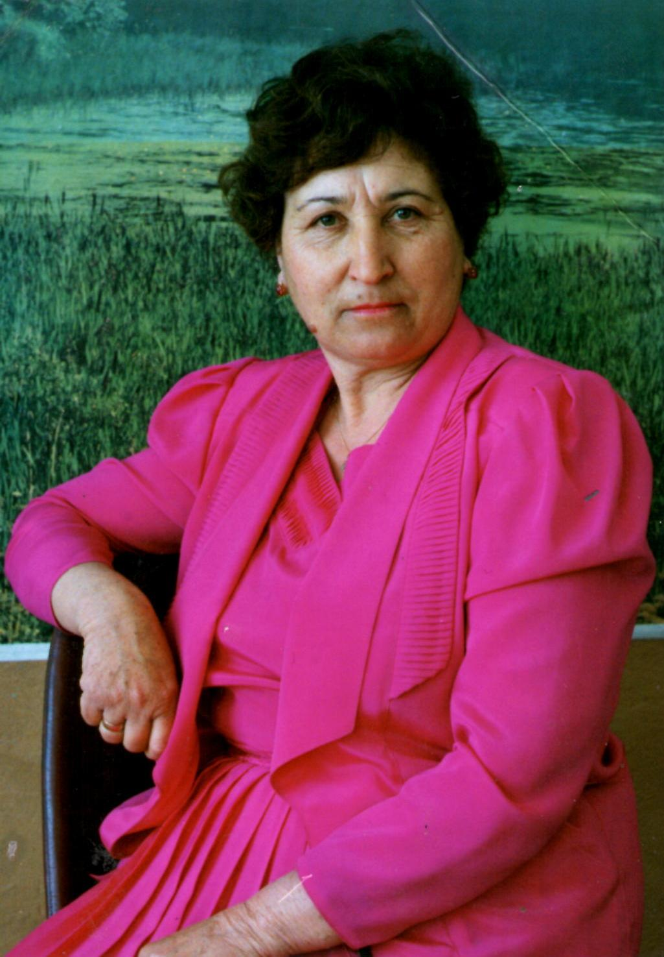
Спиридонова Светлана Григорьевна
Спиридонова Светлана Григорьевна родилась 04.04.1941г. в г. Петровск-Забайкальский Читинской области. Закончила Сретенское педагогическое училище в 1955-1959гг. С августа 1959 – по август 1964гг. – учитель начальных классов в Тарбагатайской начальной школе Петровск-Забайкальского района, Читинской области. С сентября 1964 – по август 1965гг. – Завуч и учитель русского языка и литературы Энгорской восьмилетней школы с.Энгорск, Петровск-Забайкальского района, Читинской области. В 1965 после окончания Читинского Государственного педагогического института имени Чернышевского филологический факультет приехала в с. Горячинск. С августа 1965 – по1977гг. – завуч и учитель русского языка и литературы в Горячинской восьмилетней школе с. Горячинск. С августа 1977 – по август 2007гг. работает директором Горячинской средней школы. С августа 2007 – по август 2012гг. – учитель русского языка и литературы в Горячинской средней общеобразовательной школе. Светлана Григорьевна выполняла большую общественную работу. В течение 20 лет избиралась депутатом Туркинского поселкового совета, была членом партийного бюро, участвовала в работе Совета общественности.
Звания:
«Заслуженный учитель Республики Бурятия» (Указ от 22 августа 1995г. Президент Республики Бурятия Л.В. Потапов)
«Отличник народного просвещения» (Москва, Решение № 224 от 30.09.1974г)
«Отличник просвещения СССР» (Москва, Решение 6514 от 07.07.1983г.)
Непрерывный стаж – 53 года.
В 2018г. Светлане Григорьевне присвоено звание Почётного гражданина Прибайкальского района.

